INFORME DE FISCALIZACIÓN AMBIENTAL

PROGRAMA DE CUMPLIMIENTO

CENTRO DE TRATAMIENTO ECOMAULE

DFZ-2015-633-VII-PC-IA

 | Nombre | Firma
Revisado | Claudia Pastore H.
Elaborado | Patricio Bustos Z.

Tabla de Contenidos
Tabla de Contenidos 2
1. RESUMEN. 3
2. IDENTIFICACIÓN DEL PROYECTO, INSTALACIÓN, ACTIVIDAD O FUENTE FISCALIZADA 4
2.1. Antecedentes Generales 4
2.2. Descripción del Programa de Cumplimiento 5
3. INSTRUMENTOS DE GESTIÓN AMBIENTAL QUE REGULAN LA ACTIVIDAD FISCALIZADA. 5
4. ANTECEDENTES DE LA ACTIVIDAD DE FISCALIZACIÓN. 6
4.1. Aspectos relativos a la ejecución de la Inspección Ambiental. 6
4.1.1. Primer día de inspección: 6
4.1.2. Segundo día de inspección: 6
4.1.3. Tercer día de inspección: 7
4.1.4. Esquema de recorrido. 8
4.1.5. Detalle del Recorrido de la Inspección. 8
5. EVALUACIÓN DEL PLAN DE ACCIONES Y METAS CONTENIDO EN EL PROGRAMA DE CUMPLIMIENTO 9
6. CONCLUSIONES. 23
7. ANEXOS. 25

RESUMEN.

El presente documento da cuenta de los resultados de las actividades de fiscalización ambiental realizadas por la SEREMI de Salud y la Superintendencia del Medio Ambiente, al proyecto “Centro de Tratamiento Eco Maule”; actividades efectuadas los días 20 de agosto, 21 de octubre y 02 de diciembre de 2015.

El proyecto original, calificado ambientalmente favorable mediante Resoluciones de Calificación Ambiental N.° 52/2001, N:° 277/2007 y 104/2014, difiere considerablemente a lo constado en terreno, situación que ha sido presentada en los informes de fiscalización de los años 2014 y 2015, constituyendo una instalación que efectúa acopio no autorizado de lodos estimados en más de 140.000 m³, dispuestos en una superficie total de aproximadamente 5 hectáreas, sin impermeabilización y, en general, con un manejo de los lodos que no permiten un tratamiento a través del compostaje, lo que promueve la proliferación de focos de insalubridad y olores molestos. Lo anterior, ha generado la molestia reiterada y permanente de los vecinos, principalmente por la generación de olores molestos en la instalación.

Las materias relevantes objeto de las fiscalizaciones incluyeron principalmente el acondicionamiento de lodos realizado con enmienda cuando hacen ingreso a la instalación y proceso de compostaje y el retiro de material acumulado en las piscinas de lodos. Acciones de remediación establecidos en los objetivos N.° 7 y 8 del Programa de Cumplimiento aprobado mediante Res. Ex. SMA N.° 6/ROL N.° D-002-2015.

De los antecedentes recabados durante las actividades de inspección, es posible establecer que a la fecha no se ha verificado un avance efectivo respecto de las acciones tendientes a realizar un acondicionamiento mediante la aplicación de enmienda a los lodos que ingresan a la instalación y se ha detectado un avance menor respecto al retiro de lodos contenidos en las piscinas no autorizadas. Además de verificar que a la fecha, no existe una disposición final de los lodos retirados de las piscinas en lugares autorizados fuera de la instalación, pues todo el retiro se ha derivado al mono relleno ubicado dentro de la instalación o se mantiene en acopios en sectores aledaños a las piscinas.

Adicionalmente, atendido que: la acción de retiro de lodos de las piscinas no autorizadas está programada para realizarse en el trascurso de 12 meses; el volumen de lodo almacenado a la fecha alcanzaría cerca de 90.000 m³ (según lo indicado por el personal de EcoMaule el día 02 de diciembre de 2015) y que, habiendo transcurrido casi 5 meses desde el inicio del programa de cumplimiento, no se ha retirado un volumen considerable de lodos acumulados en las piscinas (< 30%). Es factible prever un retraso o afectación en el cumplimiento de la acción en el plazo comprometido, constituyendo a la fecha, uno de los factores de insalubridad y generación de olores dentro de la instalación.

Sumado a lo anterior, y aún en la eventualidad de que el titular retirara el lodo restante dentro de los 7 meses restantes de plazo para el cumplimiento del Programa de Cumplimiento, la constatación de una nuevo acopio (piscina) de almacenamiento de lodos, sin acondicionamiento, ubicada en la cancha de compostaje, es posible establecer que se mantiene la condición de incumplimiento de la normativa vigente, dado que el titular, en lugar de disminuir el problema de acopio de lodos sanitarios, motivo de la formulación de cargos, crea una nueva piscina en idénticas condiciones a las existentes; esto es, almacenamiento de lodos en lugares no autorizados.

Conforme a lo anterior, se concluye que las acciones establecidas por el titular, destinadas a subsanar los hallazgos detectados por la Superintendencia del Medio Ambiente, representados en los Hechos 7 y 8 del Programa de Cumplimiento, no garantizan el cumplimiento del programa y los resultados esperados, pues constituyen las medidas sustanciales del Programa.

IDENTIFICACIÓN DEL PROYECTO, INSTALACIÓN, ACTIVIDAD O FUENTE FISCALIZADA

Antecedentes Generales

Identificación de la actividad, proyecto o fuente fiscalizada: ECOMAULE

Región:  Maule | Ubicación de la actividad, proyecto o fuente fiscalizada:  El proyecto se ubica en la Región del Maule, provincia de Talca, Comuna de Río Claro, al interior del Fundo Palermo, predio ROL N° 138.
Provincia:
Talca
Comuna: Río Claro
Titular de la actividad, proyecto o fuente fiscalizada:  ECOMAULE S.A. | RUT o RUN:  99.539.220-8
Domicilio Titular:  Ruta 5 Sur, km. 221 | Correo electrónico:  info@ecomaule.com
Domicilio Titular:  Ruta 5 Sur, km. 221 | Teléfono:  71-2343237
Identificación del Representante Legal:  Pablo Chirino Soto | RUT o RUN:  13.101.491-0
Domicilio Representante Legal:  Ruta 5 Sur, km. 221 | Correo electrónico:  pchirino@ecomaule.com
Domicilio Representante Legal:  Ruta 5 Sur, km. 221 | Teléfono:  71-2343237
Fase de la actividad, proyecto o fuente fiscalizada:
Operación

Descripción del Programa de Cumplimiento

Consiste en dar cumplimiento al plan de acciones y metas establecidas en el programa de cumplimiento aprobado mediante Res. Ex. SMA N.° 6/ROL N.° D-002-2015, que aprueba programa de cumplimiento y suspende procedimiento administrativo sancionatorio en contra del Proyecto Centro de Tratamiento EcoMaule.

Los objetivos específicos del programa analizados en el presente informe, corresponden a:

Objetivo específico N° 7: Acondicionar los lodos sanitarios, tanto ingresados al centro de tratamiento como aquellos acumulados que son materia de las infracciones Nº 7 y 8.

(Resultado Esperado: Acondicionamiento de todo el lodo recepcionado y acumulado para regular su humedad al inicio del proceso de compostaje.)

Objetivo específico N° 8: Procesar los lodos dentro de la temporada de recepción.

(Resultado Esperado: 1. No tener más lodos contenidos en piscinas sin el manejo que las RCAs vigentes indican.)
Fase en que se encuentra la actividad: Ejecución

INSTRUMENTOS DE GESTIÓN AMBIENTAL QUE REGULAN LA ACTIVIDAD FISCALIZADA.

Identificación de Instrumentos de Gestión Ambiental que regulan la actividad, proyecto o fuente fiscalizada.

N° | Tipo de instrumento | N°  Descripción | Fecha | Comisión / Institución | Nombre de la actividad, proyecto o fuente regulada | Comentarios | Instrumento fiscalizado
1 | PDC | Res. Ex. SMA N.° 6/ROL N.° D-002-2015 | 2015 | SMA | Centro de Tratamiento de Residuos EcoMaule | No | Sí

ANTECEDENTES DE LA ACTIVIDAD DE FISCALIZACIÓN.

Aspectos relativos a la ejecución de la Inspección Ambiental.

Primer día de inspección:

Fecha de realización:  20-08-2015 | Hora de Inicio:  12:15 | Hora de finalización:  13:10
Fiscalizador encargado de la actividad:  Patricio Bustos Z. |  | Órgano:  SMA
Fiscalizadores participantes:  Rubén Verdugo C.  Claudia Pastore H.  Gonzalo Aguilar M.  Mónica Muñoz L. |  | Órgano(s):  SMA  SMA  Ministerio de Salud  SEREMI de Salud Región del Maule
Existió oposición al ingreso: No
Existió auxilio de fuerza pública: No
Existió colaboración por parte de los fiscalizados: Si
Existió trato respetuoso y deferente hacia los fiscalizadores: Si
Entrega de antecedentes requeridos y documentos solicitados: Si
Entrega de Acta: Sí.
Además, informe remitido mediante ORD N.° 3060/2015 de la Subsecretaría de Salud Pública. (Ambos en Anexo 1)

Segundo día de inspección:

Fecha de realización:  21-10-2015 | Hora de Inicio: | Hora de finalización:
Fiscalizador encargado de la actividad:  Karina Hernández P. |  | Órgano:  SEREMI de Salud Región del Maule
Fiscalizadores participantes:  Mónica Muñoz L.  Ximena Troncoso G.  Gonzalo Aguilar M.  María Soledad Roa |  | Órgano(s):  SEREMI de Salud Región del Maule  SEREMI de Salud Región del Maule  Ministerio de Salud  SEREMI de Salud Región del Maule
Existió oposición al ingreso: No
Existió auxilio de fuerza pública: No
Existió colaboración por parte de los fiscalizados: Si
Existió trato respetuoso y deferente hacia los fiscalizadores: Si
Entrega de antecedentes requeridos y documentos solicitados: Si
Entrega de Acta: Ministerio elabora Informe enviado a través de Oficio N° 2336/2015 de la SEREMI de Salud del Maule (Anexo 2)

Tercer día de inspección:

Fecha de realización:  02-12-2015 | Hora de Inicio:  10:40 | Hora de finalización:  13:20
Fiscalizador encargado de la actividad:  Patricio Bustos Z. |  | Órgano:  SMA
Existió oposición al ingreso: No
Existió auxilio de fuerza pública: No
Existió colaboración por parte de los fiscalizados: Si
Existió trato respetuoso y deferente hacia los fiscalizadores: Si
Entrega de antecedentes requeridos y documentos solicitados: Si
Entrega de Acta: Sí (Anexo 3)

Esquema de recorrido.

Figura 1. Esquema de recorrido de la actividad de inspección desarrollada el día 02 de diciembre de 2015. (Fuente: Elaboración propia)

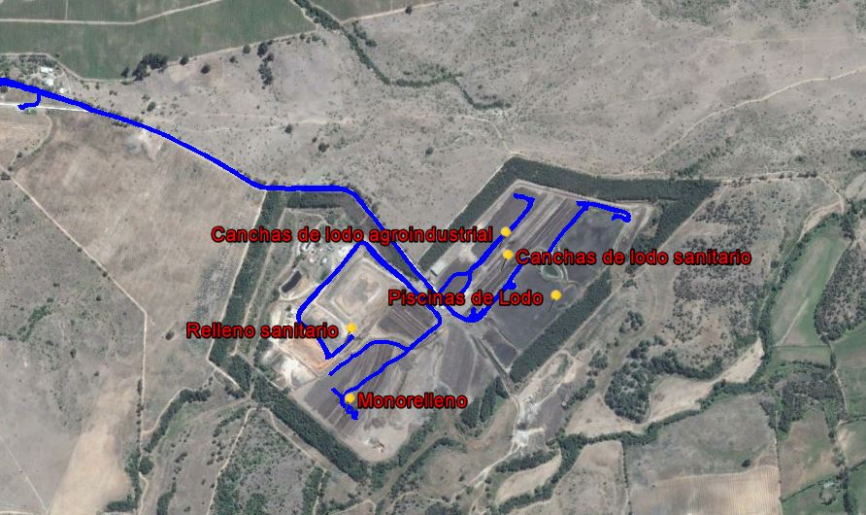

Detalle del Recorrido de la Inspección.

N° de estación | Nombre del sector | Descripción estación
1 | Piscinas de Lodos | Sector donde se ubican las piscinas no autorizadas de lodos
2 | Mono relleno | Mono relleno aprobado mediante RCA N.° 104/2014
3 | Relleno sanitario | Relleno sanitario (residuos domiciliarios y asimilables)
4 | Canchas de compostaje | Cancha de compostaje para lodos agroindustriales y lodos santuarios

EVALUACIÓN DEL PLAN DE ACCIONES Y METAS CONTENIDO EN EL PROGRAMA DE CUMPLIMIENTO

Objetivo Específico 7:

Acondicionar los lodos sanitarios, tanto ingresados al centro de tratamiento como aquellos acumulados que son materia de las infracciones Nº 7 y 8.

N° | Resultado Esperado | Acción | Plazo de ejecución | Medios de verificación | Estado de la Verificación – Inspecciones
1 | 1.- Acondicionamiento de todo el lodo recepcionado y acumulado para regular su humedad al inicio del proceso de compostaje. | Acción 1.1: “Aplicación de enmiendas a los lodos sanitarios recibidos en el centro de tratamiento, en conformidad al proceso de compostaje de las RCA 52 y 277, continuando el proceso de compostaje según lo indicado en las mismas RCA mencionadas. Luego de la activación de la RCA Nº 104, se procederá conforme a esta última.” | Será de ejecución permanente hasta 25 días antes de la operación del mono-relleno, momento en el cual se realizará enmienda de los lodos sanitarios conforme a la RCA 104. | Se reportará bimensualmente la ejecución de la acción en los términos de las RCA Nº 52 y 277, hasta que se active la operación de la RCA Nº 104. Una vez en operación la RCA Nº 104, el informe bimensual deberá contener el registro de humedades de los lodos finalmente dispuestos en el mono relleno de la RCA Nº 104, con certificado firmado por analista químico.  Además se informará en forma excepcional, 25 días antes la entrada en operación del mono relleno, momento a partir del cual se deberá reportar el informe bimensual en conformidad a la RCA Nº 104. | Hechos constatados - 20/08/2015:  Durante la inspección se constata que:  El sector destinado al acondicionamiento no se distingue a simple vista.  Se indicó que el lugar destinado al acondicionamiento de lodos, corresponde a un sector ubicado en el sector sur de las canchas de lodos, frente a donde se ubican las piscinas de lodos no autorizadas, separado de ellas, por un camino construido con maquinaria de no más de 1,5 metros de ancho, limitado por montículos de material (lodos en distintas etapas de maduración), de aproximadamente 1,8 metros de alto, por ambos lados del camino.  En el lugar destinado a la descarga de lodos existe gran cantidad de acopios de lodo, sin orden regular ni zonas de operación delimitadas (etapas que considera un proceso de acondicionamiento de lodos).  En la zona de disposición de los lodos, no es posible determinar la edad o antigüedad de los lodos dispuestos, ya que no existe segregación ni delimitación entre los montículos, observándose sólo un gran manto de material acumulado. Algunos de estos montículos de lodos presentaban acumulación o presencia de humedad (apozamientos) sobre ellos.  En las canchas de compostaje se constató también la existencia de un material que no corresponde a lodos. Consultado el Sr. Perez, Gerente, indicó que se trataba de enmienda proveniente de los lodos antiguos, extraídos de una de las piscinas de lodos no autorizadas; con lodo que se instruyó retirar en el marco del Programa de Cumplimiento y objeto de la visita. Según lo indicado por el Sr. Perez, dicho lodo se utilizaría para manejar los lodos que ingresaran a la planta, el que no se ha podido utilizar durante todos el mes de julio, ya que las lluvias no permiten el ingreso de maquinaria al sector. Además, indica que las maquinarias no podrán hacer ingreso a la cancha de compostaje, hasta que cesen definitivamente las lluvias.  Se establece que al 20 de agosto de 2015, la acción de acondicionamiento, no ha sido permanente, atendido que las características que presenta la zona de acondicionamiento de los lodos; que al no contar con una pendiente o sistema recolector de aguas, favorece la acumulación de aguas y formación de una superficie barrosa. Cabe señalar que la acción de aplicación de enmiendas a los lodos, estableció como supuesto, que precipitaciones retrasarán el proceso de acondicionamiento y compostaje, ante lo cual debería informarse en el reporte periódico, la ocurrencia de precipitaciones prolongadas por más de 5 días. Al respecto, en el Reporte Periódico 1/11 de asociado al Objetivo Específico N° 7 de fecha 6 de agosto de 2015 ingresado por el titular, se informa respecto de condiciones meteorológicas desfavorables en el mes de julio, con precipitaciones que se extendieron a 23 de un total de 31 días (Anexo 4).  Considerando que la acción propuesta busca, entre otros aspectos, eliminar la generación de malos olores en la planta, la acumulación por tiempos indeterminados del lodo sin acondicionamiento y sin un ordenamiento espacial adecuado, que permita diferenciar lodos frescos de aquellos tratados, favorece la generación de malos olores y proliferación de vectores de interés sanitario. Sumado a lo anterior, en el sector, no se observó ningún tipo de control de parámetros asociados al compostaje (pH, temperatura, humedad, etc.).  Sin perjuicio de lo indicado en el Programa de Cumplimiento, de acuerdo a lo señalado en el Informe elaborado por el Sr. Gonzalo Aguilar M. (Anexo 1), encargado del Programa de Control de Residuos Sólidos y Peligrosos del Ministerio de Salud, “la planta de compostaje no presenta una operación que conduzca a la estabilización del lodo a través de condiciones aeróbicas controladas, por el contrario se observan condiciones anaeróbicas, las cuales en una planta de compostaje son fuente de olores que pueden impactar a comunidades vecinas”.  Hechos constatados - 21/10/2015:  Se recorrió el sector comprendido por las mencionadas piscinas y las pilas de compost, observándose acumulaciones de agua en los caminos interiores y en los espacios existentes entre las pilas de lodo, tal como se puede apreciar en las fotografías de N° 1 a la N°4, las que al entrar en contacto con las pilas pueden generar condiciones anaeróbicas, lo que se ve agravado por la falta de volteo de las pilas.  Durante el recorrido se observó en distintos puntos de la planta, aguas estancadas, tal como se puede apreciar en la fotografía Nº 6, situación que incrementa el riesgo de generación de olores molestos desde la planta.  Durante el recorrido de la planta de compostaje se percibieron olores desagradables.  No existe una clara diferenciación entre las pilas estabilizadas y las que no lo están, así como tampoco entre las pilas de lodos agroindustriales y los de plantas de tratamiento de aguas servidas, lo que sumado al manejo inadecuado de las aguas superficiales, no permite garantizar que los lodos estabilizados se encuentren adecuadamente higienizados, existiendo riesgo de contaminación de las pilas con aguas con contaminación fecal.  Como resultado de la fiscalización, se debe señalar que las condiciones generales de la planta son similares a las apreciadas en la fiscalización del 20 agosto, no pudiéndose afirmar que existen avances significativos en generar condiciones de compostaje adecuadas, pudiéndose concluir que se mantienen condiciones que favorecen la formación de ambientes anaerobios en amplios sectores de la planta, lo que hace que la planta presente un alto riesgo de ser una fuente de olores que afecten a la población cercana. Lo anterior, según se señala en el informe elaborado por personal del Ministerio de Salud (Ver anexo 1).  Hechos constatados - 02/12/2015:  Realizado un recorrido por la cancha de compostaje de lodos, se constata la existencia de 2 áreas: una, ubicada en el sector norte de las canchas de lodos sanitarios, destinada al acondicionamiento de lodos (volteo y enmienda), y la otra, ubicada en el sector sur, donde se ha acumulado material (lodo sanitario) recibido durante el invierno. El material se encuentra contenido por un muro el sector oriente, que presenta un talud con una pendiente mayor a 70° y alcanza aproximadamente 3,5 metros de altura, y en el sector poniente, por un muro de contención de menor altura, aproximadamente 1,8 metros de altura. En el lugar se observa una importante acumulación de material, se advierte también un alto contenido de humedad en su interior. De acuerdo a lo Informado por el Sr. Perez, Gerente, este material será retirado paulatinamente y acondicionado para posteriormente ser dispuesto en el mono relleno. No se observó presencia de derrame o escurrimiento de lixiviados en el sector.  Es posible establecer que lo anterior, constituye la implementación de una nueva piscina de almacenamiento de lodos sanitarios, ubicada en este caso en el área de canchas de compostaje. Este nuevo acopio de lodo no tratado, empeora la condición sanitaria existente en la instalación, situación que dio origen a las infracciones N°7 y N°8 de la Res. Ex. SMA N.° 1/ROL D-002-2015.
Registros
Acopios de lodo de humedad media  Lodo con alto contenido  de humedad |  |  | Zona de Descarga de lodos
Fotografía 1. | Fecha: 20-08-2015 |  | Fotografía 2. | Fecha: 20-08-2015
Coordenadas WGS84 – Huso 19 | Norte: 6.101.508 m | Este: 282.550 m | Coordenadas WGS84 – Huso 19 | Norte: 6.101.508 m | Este: 282.550 m
Descripción Medio de Prueba: Cancha de manejo de lodos. Se observa acopio de lodos de distintas humedades, sin segregación o separación. Al lado derecho, se observa una de la piscina de manejo de aguas en las canchas de lodo. |  |  | Descripción Medio de Prueba: La fotografía 2 se observa la zona de descarga de lodos desde camiones. Se pueden apreciar las huellas de camiones sobre un terreno barroso. También se aprecia la presencia de zonas con alto contenido de humedad.
Registros
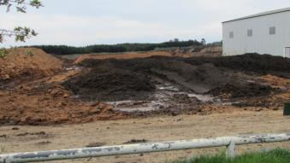 |  |  | 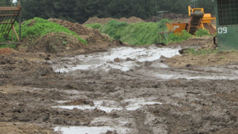
Fotografía 3. | Fecha: 21-10-2015 |  | Fotografía 4. | Fecha: 21-10-2015
Descripción Medio de Prueba: Presciencia de humedad y apozamientos en las pilas observadas en la cancha destinada a manejo de residuos agroindustriales. |  |  | Descripción Medio de Prueba: Presencia de agua con apozamientos sector de trabajo circunscrito a la cancha de compostaje de residuos agroindustriales.

Registros
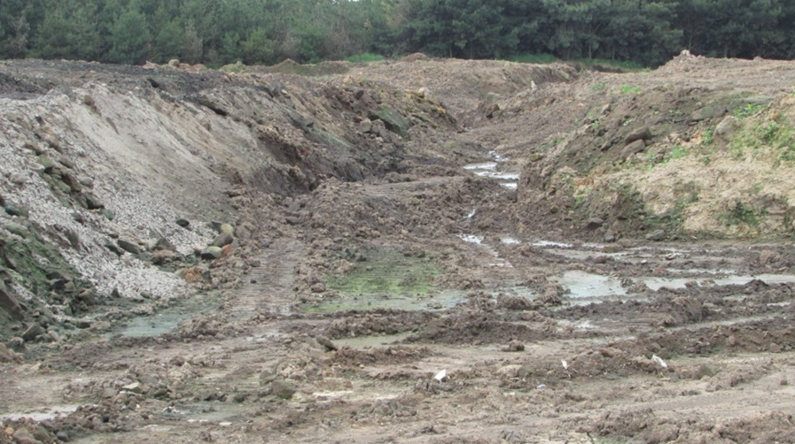
Fotografía 5. | Fecha: 21-10-2015
Descripción de Medio de Prueba: Fotografía de la cancha de compostaje de lodos. Se puede apreciar acumulación de material sin una clara formación de pilas o sistema que permita un adecuado manejo mediante compostaje. Se observa presencia de sectores con alta presencia de humedad, incluso sectores con apozamientos, aguas estancadas, barro y proliferación de algas y vegetación propia de zonas húmedas.

Objetivo Específico 8:
Procesar los lodos dentro de la temporada de recepción.
N° | Resultado Esperado | Acción | Plazo de ejecución | Medios de verificación | Estado de la Verificación – Inspecciones
1 | 1.- No tener más lodos contenidos en piscinas sin el manejo que las RCAs vigentes indican. | Acción 1.- Retiro de los lodos acumulados en piscinas no autorizadas, y posterior envío a otros sitios de disposición final, autorizados para recibir tal tipo de residuo, bajo la siguiente condición: retirar en camiones estancos y cerrados especiales para el traslado de biosólidos, en cantidad suficiente para eliminar todo el lodo acopiado dentro del plazo de 12 meses a contar de la aprobación del programa de cumplimiento.  Durante la operación de retiro de lodos, al momento de activarse la RCA 104, la empresa podrá destinar parte de los lodos acumulados a el mono relleno, conforme a esta última RCA. | Actividad permanente por un período de 12 meses, a partir de la notificación de la aprobación del programa de cumplimiento, o hasta el retiro íntegro de los lodos de la piscina de tamaño de 5 há, lo que se cumpla primero. | Informes bimensuales, con indicación de cantidad de lodos enviados a destino final, lugar  de destino final, medidas tomadas en el proceso de llenado de camiones, y ocurrencia de contingencias durante el período reportado. | Hechos constatados - 20/08/2015:  Durante la inspección se visitó el sector de piscinas no autorizadas constatando la existencia de una extensa superficie de acumulación de lodos en piscinas (excavaciones en el terreno), distinguiéndose dos áreas. El área de mayor tamaño, ubicada en el sector sur del área de piscinas, posee una superficie de aproximadamente 2 hectáreas y 4 metros de profundidad, según lo informado por quienes acompañaron la visita. La segunda área, ubicada en el sector norte, posee una dimensión de aproximadamente 1,5 hectáreas y 4 metros de profundidad, también según lo informado por quienes acompañaron la visita.  De acuerdo indicado en terreno, parte del lodo acumulado en la el sector de piscinas ubicado en el extremo sur del área ya fue retirado, y se ha dispuesto sobre el mismo sector, pero unos metros más al norte, sobre otras piscinas, reduciéndose el tamaño de la primera piscina; sin embargo, el material continua dispuesto en la zona de las piscinas.  Cabe señalar que el Sr. Perez, Gerente, indicó que están a la espera de iniciar la operación del mono relleno, calificado ambientalmente favorable mediante la RCA N.° 204/2014, para dar una disposición final a los lodos. Sin embargo, el Programa de cumplimiento indica expresamente que sólo al momento de activarse la RCA 104, la empresa podrá destinar parte de los lodos acumulados a el mono relleno, es decir, al 20 de agosto de 2015, los lodos de las piscinas, no han sido enviados a un destino final autorizado.  Hechos constatados - 21/10/2015:  Durante la inspección se consulta respecto al estado de las piscinas de lodo. Se informa que los lodos acumulados en las piscinas alcanzan aproximadamente las 120.000 toneladas, señala, además, que se ha retirado un total de 20.000 toneladas de lodos líquidos desde éstas.  De acuerdo a lo indicado en el informe de fiscalización realizado por el equipo de la SEREMI de Salud de la Región del Maule y el profesional de la Subsecretaría de Salud Pública, “… para el equipo no fue posible determinar que efectivamente la cantidad mencionada haya sido retirada desde la laguna N° 2 (piscinas), sin embargo, si se pudo verificar que en el sector nor-oriente, vecino al área destinada a relleno sanitario, la máquina compostera se encontraba en operación de volteo de las pilas de lodos líquidos mezclados con lodos que, según lo informado por el encargado de la planta, se encontrarían estabilizados. (Ver anexo 2)  Hechos constatados - 02/12/2015:  Se inspeccionó el sector de piscinas de lodos sanitarios, constatando que existe retiro de material, principalmente desde el sector sur y, en menor medida, desde el sector norte. La mayor parte del material retirado se ha destinado al mono relleno aprobado mediante RCA N.° 104/2014, que al momento de la inspección se encontraba en operación. Otra parte de los lodos permanece dispuesta en pilas en dos sectores para su secado y acondicionamiento (norte y sur).  En el sector de piscinas de lodos no intervenido (sin retiro de material), se observó que el lodo permanece muy húmedo y con presencia de residuos sólidos, tales como bolsas, latas y otros en su superficie; también se observa la presencia de moscas. Al borde de las piscinas se perciben olores molestos con notas sépticas en intensidad fuerte, en otros sectores, aledaños a las piscinas, se perciben olores en intensidad leve.  Asimismo, se observó burbujeo de gas proveniente del seno de la piscina, indicio de actividad anaeróbica generada por condiciones anoxicas, con la consecuente formación de gases (CH4 entre otros). Es importante señalar que esta condición anaeróbica no había sido constatada en anteriores visitas, con ello, es posible establecer una condición sanitaria empeorada de las piscinas.  Se consulta sobre el volumen de lodos retirados de las piscinas a la fecha. El Sr. Perez, señala que se han retirado aproximadamente 30 mil metros cúbicos y que el lodo retirado se ha dispuesto en el mono relleno o se está preparando para su disposición en dicho lugar, no existiendo salida de este material hacia otros destinos.  Con lo anterior, atendido que la acción está programada para realizarse en el trascurso de 12 meses; teniendo en consideración que el volumen de lodo almacenado a la fecha superaría los 90.000 m³; que no se ha retirado el lodo acumulado en las piscinas fuera de la instalación ni se ha dispuesto lo suficiente en el mono relleno, es posible prever un retraso o afectación en el cumplimiento de la acción en el plazo comprometido; constituyendo a la fecha, uno de los principales factores de insalubridad y generación de olores dentro de la instalación.  Sumado a lo anterior y aún en la eventualidad de que en los 7 meses restantes el titular procese la totalidad de los lodos almacenados en las piscinas no autorizadas, la constatación de la existencia de una nueva piscina de almacenamiento de lodos sin acondicionamiento en la cancha de compostaje (descrita en el Hecho 7, Acción 1.2.), destinada al almacenamiento de los lodos recibidos durante el invierno, hace posible establecer que se mantiene la condición infraccional, dado que el titular, en lugar de disminuir el problema motivo de la formulación de cargos, crea una nueva piscina, en idénticas condiciones a las existentes, esto es, almacenamiento de lodos sin tratamiento en lugares no autorizados.

Registros
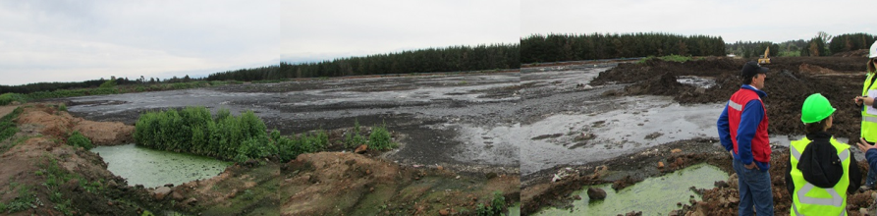
Fotografía 6. | Fecha: 21-10-2015
Descripción de Medio de Prueba: Fotografía de las piscinas de lodo captada por personal del Ministerio de Salud. Se puede observar la gran extensión de lodo aún presente en las piscinas. Además, se aprecia el alto contenido de humedad presente en las piscinas e incluso un par de pequeñas piscinas de agua estancada (abajo en la fotografía), catalogado por personal de Salud en su informe de inspección como condiciones que favorecen la formación de ambientes anaerobios en amplios sectores de la planta, y que hace que la planta presente un alto riesgo de ser una fuente de olores que afecten a la población cercana (Anexo 2).

Registros
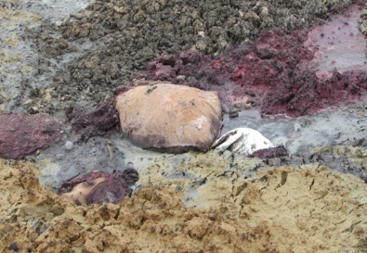 |  |  | 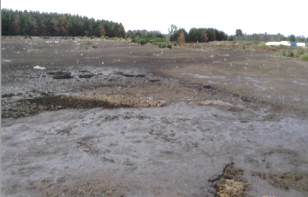
Fotografía 7. | Fecha:21-10-2015 |  | Fotografía 8. | Fecha: 02-12-2015
Coordenadas WGS 84 | Norte: 6.101.519 m | Este: 282.728 m | Coordenadas WGS 84 | Norte: 6.101.519 m | Este: 282.728 m
Descripción Medio de Prueba: Presencia de residuos que no corresponden a lodo sanitario, claramente de origen agroindustrial vertidos en las piscinas de lodos, observados el día 21 de octubre de 2015, además, presencia de alto contenido de humedad y esponjamiento filamentoso o bulking. |  |  | Descripción Medio de Prueba: Vista general de las piscinas del lodo que aún no ha sido retirado. Se apreciar lodo un alto nivel de humedad y presencia de residuos sólidos dispersos sobre la piscina: principalmente bolsas plásticas, latas, restos de madera y otros.  En el lugar se observó burbujeo por liberación y/o escape de gas (evidencia de actividad anaeróbica), además de olores molestos de notas sépticas en intensidad fuerte.

Registros
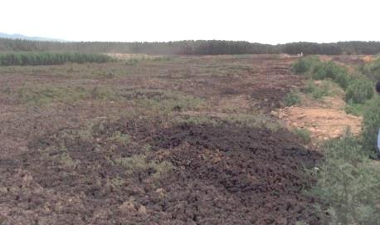  Muro oriente  NUEVA PISCINA DE LODOS IMPLEMENTADA EN LA CANCHA EN ZONA DE COMPOSTAJE |  |  | 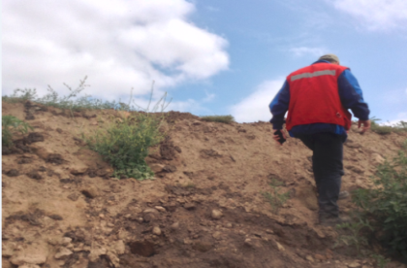  Muro oriente  >70°
Fotografía 9. | Fecha: 02-12-2015 |  | Fotografía 10. | Fecha: 02-12-2015
Coordenadas WGS84 | Norte: 6.101.601 m | Este: 282.669 m | Coordenadas WGS84 | Norte: 6.101.601 m | Este: 282.669 m
Descripción Medio de Prueba: Fotografía con una vista general del sector sur de las canchas de lodos sanitarios. Se puede observar gran cantidad de material acumulado durante el invierno (tipo piscina). Al momento de la inspección presentaba una alta humedad. La enorme cantidad de material acumulado, que además no presenta manejado y/o acondicionado (volteado y control de parámetros), hace inviable un proceso de compostaje. De acuerdo a lo indicado por el Sr. Perez, este material es retirado paulatinamente para proceder a su volteo, adición de enmienda y destinado al mono relleno. |  |  | Descripción Medio de Prueba: Figura 13. Fotografía del muro de contención de lodos ubicado en el sector sur de las canchas de lodos sanitarios. Se puede observar una pendiente muy escarpada, con un ángulo de talud mayor a los 70°. La altura de muro alcanza los 3,5 m aproximadamente.

Registros
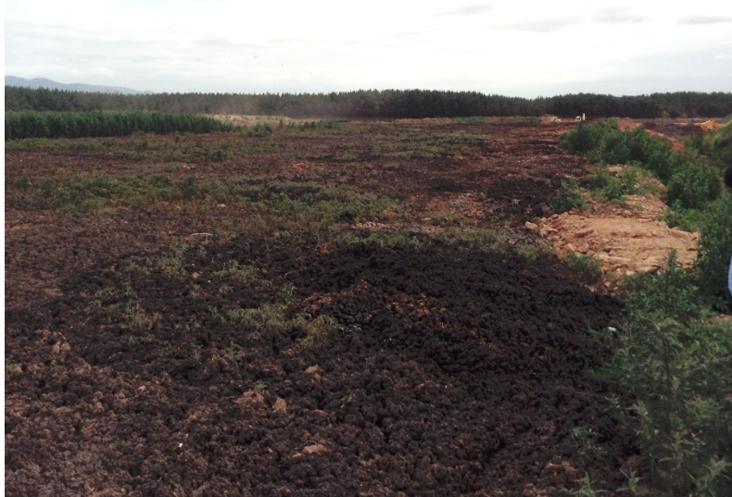
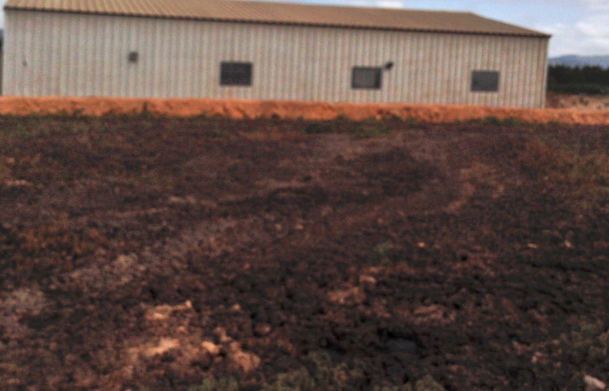
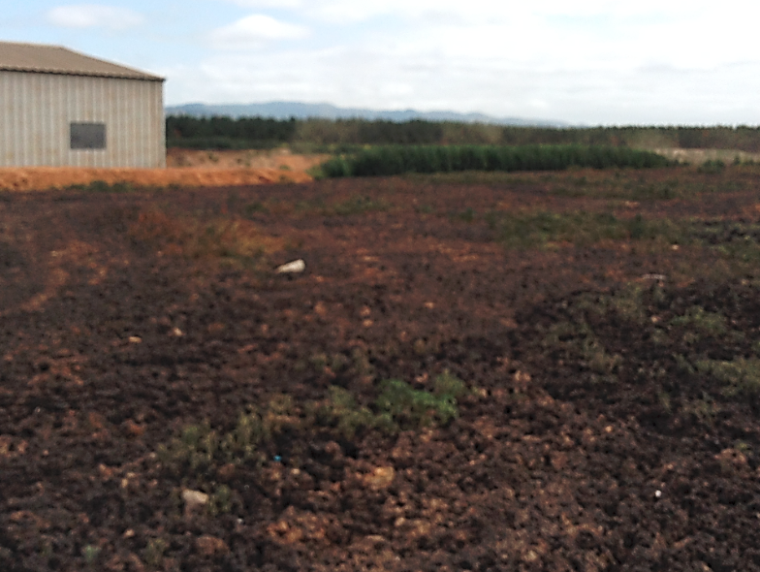
ACOPIO DE LODOS DE INVIERNO
Muro Poniente
Muro Oriente
Fotografía 11. | Fecha: 02-11-2015
Coordenadas WGS84 | Coordenadas WGS84 | Norte: 6.101.601 m
Descripción de Medio de Prueba: Fotografía panorámica del sector destinado al acopio de lodos sanitarios recibidos durante el invierno. Se puede apreciar la gran extensión del acopio que en definitiva pasa a constituir una nueva piscina, considerando el uso o destino, que es acopiar lodos.

Registros
PISCINAS NO AUTORIZADAS DE LODOS
NUEVA PISCINA DE LODOS
Figura 2. | Fecha: 02-12-2015 (fecha de última inspección)
Coordenadas DATUM WGS84 HUSO | Coordenada Norte: 6.101.532 m | Coordenada Este: 282.573 m
Descripción de medio de prueba: Plano entregado por el titular superpuesto a imagen satelital Google Earth, solicitado durante la inspección del día 20-08-2015, en que el titular establece todos las zonas destinadas al manejo de lodos y acopio de lodos, incluidas las piscinas no autorizadas:

- Sectores aprobados ambientalmente para el manejo de lodos agroindustriales y sanitarios: 1,2 3 y 5.
- Sectores de piscinas instaladas en zonas no establecidas por la RCA para ello: a, b, c, d, e y f.
- Sectores destinados originalmente al manejo de lodos, pero que actualmente están siendo utilizados como piscina: 3, 5 y se suma una nueva piscina para acumulación de lodos en el sector 2 (situación constatada en terreno el día 02 de diciembre de 2015).

En resumen, los sectores actualmente destinados a acopio de lodos (piscinas de lodos) corresponden a: 2, 3, 5, a, b, c, d, e y f

Registros
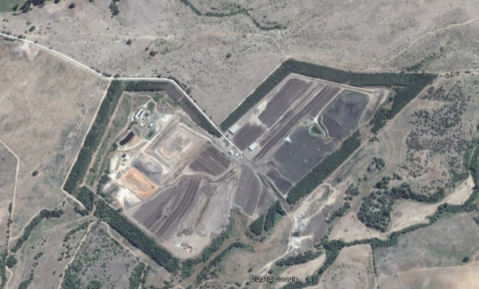
PISCINAS
DE LODO
SECTOR ACTUALMENTE DESTINADO AL ACONDICIONAMIENTO DE LODOS RETIRADO DE LAS POSCINAS (NORTE)
ZONAS DONDE SE HA RETIRADO LODO
SECTOR ACTUALMENTE DESTINADO AL ACONDICIONAMIENTO DE LODOS RETIRADO DE LAS POSCINAS (SUR)
Figura 3. | Fecha: 02-12-2015 (fecha de última inspección)
Coordenadas WGS84 | Coordenada Norte: 6.101.532 m | Coordenada Este: 282.573 m
Descripción de Medio de Prueba: Imagen satelital Google Earth donde se identificas las áreas donde se ha retirado lodos desde las piscinas no autorizadas. Además, se indican las zonas destinadas al acondicionamiento de lodos con enmienda (parte del mismo lodo retirado seco y tierra proveniente del mono relleno), para posteriormente ser derivado al mono relleno. De acuerdo a lo indicado en terreno el día 02 de diciembre de 2015, el volumen retirado alcanza los 30.000 m³, siendo dispuesto en su mayoría en el mono relleno aprobado mediante RCA N.° 104/2014, y una parte menor, en los sectores sur y norte de las piscinas para acondicionamiento.

CONCLUSIONES.

De los resultados de las actividades de fiscalización, asociadas a la verificación en terreno del cumplimiento de las acciones comprometidas en los objetivos específicos N.° 7 y N.° 8 del Programa de Cumplimiento, se establece que los principales hallazgos corresponden a:

N° Hecho constatado | Hecho asociado al Programa de Cumplimiento | Objetivo especifico | Acción | Estado de Avance y Cumplimiento
1 | 7 | Acondicionar los lodos sanitarios, tanto ingresados al centro de tratamiento como aquellos acumulados que son materia de las infracciones Nº 7 y 8. | Acción 1.1: “1.1 Aplicación de enmiendas a los lodos sanitarios recibidos en el centro de tratamiento, en conformidad al proceso de compostaje de las RCA 52 y 277, continuando el proceso de compostaje según lo indicado en las mismas RCA mencionadas. Luego de la activación de la RCA Nº 104, se procederá conforme a esta última.” | Al día 02 de diciembre de 2015, no se verifica el cumplimiento de la Acción 1.1, del Hecho 7 del Programa de Cumplimiento, es decir, no existe acondicionamiento del 100% de los lodos sanitarios que ingresan a la instalación.
3 | 8 | 1.1.- Retiro de los lodos acumulados en piscinas no autorizadas, y posterior envío a otros sitios de disposición final, autorizados para recibir tal tipo de residuo, bajo la siguiente condición: retirar en camiones estancos y cerrados especiales para el traslado de biosólidos, en cantidad suficiente para eliminar todo el lodo acopiado dentro del plazo de 12 meses a contar de la aprobación del programa de cumplimiento.  Durante la operación de retiro de lodos, al momento de activarse la RCA 104, la empresa podrá destinar parte de los lodos acumulados a el mono relleno, conforme a esta última RCA. | Acción 1.1: Retiro de lodos acumulados en piscinas no autorizados y posterior envío a otros sitios de disposición final autorizados para recibir tal tipo de residuo, bajo la siguiente condición: retirar en camiones estancos cerrados especiales para el traslado de biosólidos, en cantidad suficiente para eliminar todo el lodo acopiado dentro del plazos de 12 meses a contar de la aprobación de cumplimiento | Al día 02 de diciembre de 2015, no se verifica el cumplimiento de la Acción 1 del Hecho 8, es decir, no se han retirado los lodos de las piscinas no autorizadas fuera de la instalación, a un sitio autorizado. Además, sólo se ha retirado un aproximado de 30% de los lodos de las piscinas, lo que se ha destinado al mono relleno de la misma instalación o se encuentra acopiado a borde de piscinas para acondicionamiento.  Cabe señalar, que se detectó actividad anaeróbica en las piscinas (burbujeo por gases producidos por digestión anaeróbica), lo que hace posible establecer que existe una digestión anaeróbica incontrolada en este sector, también presencia de moscas y olores molestos.  Finalmente, cabe señalar que la operación efectuada por el titular ha sumado un nuevo sitio para acumulación de lodos (piscina); esta vez, en la cancha de compostaje de lodos sanitarios.

ANEXOS.

N° Anexo | Nombre Anexo
1 | ANTECEDENTES INSPECCIÓN 20 DE AGOSTO DE 2015:  Acta SMA de inspección del día 20-08-2015 e informe remitido por la Subsecretaría de Salud Pública mediante oficio conductor N.° 3060/2015.
2 | ANTECEDENTES INSPECCIÓN 21 DE OCTUBRE DE 2015:  Informe remitido por la Subsecretaría de Salud Pública mediante oficio conductor N.° 2336/2015, que informa sobre resultados de la inspección realizada con fecha 21-10-2015 por funcionarios de la SEREMI de Salud Región del Maule y del Ministerio de Salud.
3 | ANTECEDENTES INSPECCIÓN 02 DE DICIEMBRE DE 2015:  Acta SMA de inspección del día 02-12-2015
4 | Informe de Reporte N.° 1 remitido por EcoMaule, enmarcado en el Programa de Cumplimiento aprobado mediante Res. Ex. SMA N.° 6/ROL N.° D-002-2015.

